Carlos Estrada Ceballos - A01638214

Abigail Velasco García - A01638095

Natalia Velasco García - A01638047

**Actividad 3.1 Practicando los lenguajes regulares**

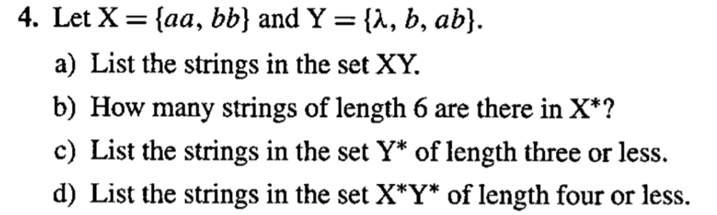



Son 8.

